Fecha: 09 de diciembre de 2014
Boletín de prensa Nº 1201

PADRES DE FAMILIA PODRÍAN PERDER PATRIA POTESTAD DE SUS HIJOS SI RESULTAN LESIONADOS POR PÓLVORA

El secretario de Gobierno Álvaro José Gomezjurado Garzón, lamentó la afectación de tres personas al manipular indebidamente pólvora en hechos ocurridos en diferentes zonas de la ciudad durante la celebración de la noche de la Inmaculada agregó que en el caso del menor de edad, las autoridades iniciaron las investigaciones para determinar la responsabilidad de los padres de familia.

El funcionario advirtió que el Instituto Colombiano de Bienestar Familiar ICBF, adelantará las investigaciones correspondientes y los padres de familia que sean hallados culpables de la irresponsabilidad de haber dejado utilizar pólvora a sus hijos menores de edad, pueden perder la patria potestad.

“No es posible que en Pasto, a pesar de todos los esfuerzos que realizan las autoridades a través de campañas de prevención para concientizar a la comunidad sobre los riesgos de la utilización de pólvora, sigamos teniendo noticias de adolescentes quemados con pólvora por la irresponsabilidad de algunas personas que no atienden las normas establecidas”, precisó Gomezjurado Garzón.

Por su parte, el subsecretario de Justicia y Seguridad, Gerardo Esteban Dávila Caicedo, indicó que solo durante el día 7 de diciembre, se incautaron más de 40 kilos de juegos pirotécnicos y aseguró que los operativos en coordinación con la Policía Metropolitana y Espacio Público, continuarán diariamente en toda la ciudad para prevenir nuevos hechos. “Invito a la comunidad hacer uso de la aplicación ubicada en la página web de la Alcaldía de Pasto www.pasto.gov.co para que denuncien los sitios donde se está almacenando, distribuyendo y comercializado pólvora”.

Contacto: Secretario de Gobierno, Álvaro José Gomezjurado Garzón. Celular: 3016998027

PROYECTO VIAL PASTO-RUMICHACA RECIBE APROBACIÓN DEL DNP PARA SU EJECUCIÓN A TRAVÉS DE APP

El director del Departamento Nacional de Planeación (DNP), Simón Gaviria, anunció el visto bueno de la entidad a los proyectos viales Rumichaca-Pasto, Neiva–Santana, y Popayán–Santander de Qulichao, para su ejecución a través del esquema de Asociación Público Privada (APP) y una inversión de $4,32 billones.

“Se trata de tres contratos, todos a 25 años, para financiar la construcción, mejoramiento, operación y mantenimiento de dichas carreteras en los departamentos del Cauca, Huila, Putumayo y Nariño que, además, permitirán mejorar la movilidad con el Ecuador, tanto desde Santana que conecta con el río San Miguel, como desde Rumichaca”, explicó el Director del DNP.

En la vía Rumichaca-Pasto, de 80 kilómetros, se prevén inversiones por 1,63 billones de pesos para la construcción de 74 kilómetros de doble calzada, incluidas algunas variantes, el mejoramiento del trazado actual, así como la construcción de 7 túneles con una extensión de 2.5 kilómetros.

La concesión de este corredor en el departamento de Nariño beneficiará a seis municipios, cuyo potencial económico está en el sector agropecuario, turístico, comercial y minero energético. Además, permitirá disminuir los tiempos de viaje en un promedio de 45 minutos.

Este proyecto que también tendrá un efecto directo sobre la conectividad y movilidad con el Ecuador, permitirá un crecimiento adicional del PIB nacional del 0,17 por ciento, facilitará la generación de 8.203 nuevos empleos y beneficiará a los sectores asociados con la actividad de obras civiles.

EN PRÓXIMO DÍAS ENTREGAN A LA CIUDAD PARQUE LA AURORA

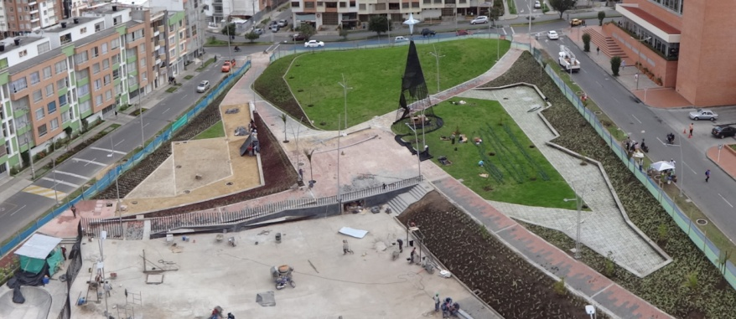

El parque La Aurora ubicado en la zona verde entre carreras 34 y 35 con calles 12 y 12ª, es un nuevo espacio público para la ciudad que será entregado en los próximos días, así lo dio a conocer Víctor Raúl Erazo Paz, Secretario de Planeación, quien explicó que éste lugar cuenta con la más alta tecnología en iluminación LED, espacios para deportes extremos, punto WiFi, jardines, juegos para niños y espacios para compartir en familia. “La característica principal del parque es el manejo de las aguas de riego y la excelente distribución espacial que lo vuelve un lugar sostenible, incluyente y moderno”.

Con una inversión de más $1.000 millones de pesos y 6.600 metros cuadrados, éste parque busca ser el referente para la construcción de espacio público en la ciudad. “Nos sentimos orgullosos del resultado, ésta es una muestra de lo que podemos hacer en equipo y estamos seguros que el proyecto será disfrutado por niños, jóvenes y adultos en igual proporción, es un espacio para vivir la ciudad, para mejorar la vida de los habitantes de nuestro territorio”, afirmó Erazo Paz.

La Secretaría de Planeación tiene entre otros proyectos, el mejoramiento de los parques Bolívar, Las brisas y una docena de parques en barrios que necesitan mejoramiento integral para que la comunidad tenga acceso a éste tipo de espacios en buenas condiciones.

Contacto: Secretario de Planeación, Víctor Raúl Erazo Paz. Celular: 3182852213

DECLARACIÓN FINAL DE ALCALDES Y ALCALDESAS EN IX CUMBRE DE CIUDADES CAPITALES

Los alcaldes de las ciudades capitales reunidos en la ciudad de Cartagena de Indias en el marco de la IX cumbre de Asocapitales, luego de dos jornadas de trabajo con los representantes del Alto Gobierno para tratar temas como la territorialización de las políticas de víctimas y la construcción de una agenda social para la paz, presentaron los resultados principales de esta IX cumbre:

Se destaca en primer lugar la generación de valiosos espacios de diálogo con el Gobierno Nacional, para tratar temas centrales para los territorios, que se han concretado en dos cumbres previas, en las ciudades de Armenia y Medellín.

Reiterar que la construcción de paz requiere el esfuerzo conjunto de los territorios y de las entidades del nivel central. En ese sentido, la implementación de la política pública de víctimas requiere la coordinación, corresponsabilidad y generación de alianzas estratégicas que permitan la articulación oportuna y eficiente entre el nivel central y los municipios.

Para garantizar una adecuada implementación de la política pública de víctimas, con el Ministro de Interior y la Directora de la Unidad de Víctimas, se acordó avanzar en un esquema de coordinación permanente que permita dicha articulación. Por ello, se adecuarán los elementos administrativos, normativos y presupuestales pertinentes. Bajo el liderazgo del Ministro, en los próximos meses se llevará a cabo un ejercicio en 5 regiones del país para generar estos acuerdos y territorializar de forma efectiva este fundamental elemento de política para la paz.

También se reitera que en la IX cumbre se ha acordado construir una agenda y un plan de acción para la superación de la pobreza extrema con entidades como el SENA, el DPS, el ICBF y el Ministerio de Trabajo. En el transcurso de una semana, el Gobierno Nacional compartirá con las capitales una radiografía de la oferta institucional existente por ciudad con el propósito de ser retroalimentada por las ciudades capitales.

La IX Cumbre asume el compromiso de implementar estrategias de articulación social y reconciliación como el programa de “gestores de paz” y de “puntos de articulación social” para la sostenibilidad de la paz desde la inclusión.

Resaltar el diálogo conjunto con el Gobierno Nacional y el DNP en la elaboración del documento Conpes sobre el sistema de ciudades recientemente aprobado y que incorporó las propuestas planteadas desde Asocapitales.

De igual forma en las bases del Plan de Desarrollo se ven reflejadas varias de las propuestas de las ciudades capitales en temas relevantes como el reconocimiento del rol de las ciudades capitales de cara al post-conflicto y la necesidad de ampliar los márgenes de maniobra de las entidades territoriales.

Sin embargo, quedan muchos debates pendientes en temas estratégicos para el futuro del país, como la profundización de la descentralización y un tratamiento diferencial de los territorios con mayores capacidades y el aumento de la autonomía financiera de las ciudades capitales.

Así mismo, se espera ver reflejado en el nuevo Plan de Desarrollo, reformas necesarias de instrumentos para la gobernabilidad local como los catastros, Sisben, la sostenibilidad de los sistemas de transporte masivo o la propuesta sobre el Sistema General de Participaciones.

Se destaca en este sentido, la intención del Ministro de Interior de avanzar conjuntamente para la elaboración de una propuesta de Estatuto de Capitalidades que vea reflejados los elementos de descentralización diferenciada que necesitan las ciudades capitales de Colombia

Asocapitales, juntó a sus aliados estratégicos, como ONU-Habitat y Findeter, con sus planteamientos y sus propuestas, logrará en el futuro próximo impactar la elaboración e implementación de políticas públicas para alcanzar un desarrollo más equitativo e incluyente.

ALCALDÍA INVITA A RODAJE DEL CORTO AUDIOVISUAL ‘RUTA LIBRE POR PASTO’

Este miércoles a las 6:00 de la tarde en UMA café – arte, ubicado en la calle 12 Nº 32-94 Unicentro, el grupo Movitur Colombia con el apoyo de la Alcaldía de Pasto a través de la Subsecretaría de Turismo, hará el rodaje del corto audiovisual del ‘free walk’ o ruta libre por las calles de la capital de Nariño.

En esta ruta y en el corto, confluyen elementos de tipo social, arquitectónico, artístico, cultural e histórico. “El corto es una muestra audiovisual de las rutas que Movitur pretende poner en funcionamiento en las calles de Pasto y a lo largo del departamento de Nariño”, manifestó Salomé Solarte, directora del proyecto Movitur Colombia.

Salome Solarte indicó que el evento mostrará la ruta realizada en Pasto, la cual busca incluir en un futuro cercano establecimientos comerciales, lugares de interés, lugares históricos, parajes naturales, actos culturales, entre otros. “Todas las manifestaciones pastusas pertenecientes al mundo cultural, natural y comercial de la ciudad para conocimiento de nuestros visitantes nacionales y extranjeros”.

La Secretaria de Desarrollo Económico y Competitividad Luisa Fernanda Zapata, manifestó que la iniciativa turística se viene trabajando desde hace dos años, por lo que el propósito de la administración es apoyar proyectos de jóvenes que le apunten al desarrollo y promoción de la ciudad. “El interés es realizar actividades que propendan la atracción turística y mostrar las riquezas que rodean a la región”.

La Subsecretaria de Turismo Adriana Solarte López informó que los lugares de tipo cultural, histórico, natural, arquitectónico y étnicos ya han sido elegidos por Movitur. “Los lugares comerciales aún no han sido seleccionados, por lo que se encuentra abierta la oferta promocional para los interesados en apoyar las causas emprendedoras. Movitur Colombia es una organización comercial y cultural en etapa pre-operativa que desea trabajar en el ámbito turístico por el impulso de Pasto y Nariño”.

Contacto: Secretaria Desarrollo Económico, Luisa Fernanda Zapata. Celular: 3107354465

“DIVULGACIÓN DE CONTENIDOS CULTURALES A TRAVÉS DE MEDIOS DIGITALES”

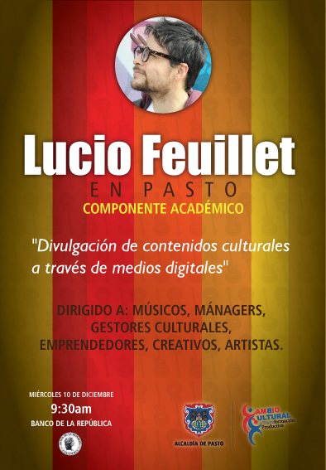

Este miércoles 10 de diciembre a las 9:30 am la Secretaria de Cultura con el apoyo del Centro Cultural Leopoldo López Álvarez del Banco de la República realizará el conversatorio “Divulgación de contenidos culturales a través de medios digitales" con el músico y maestro de la Universidad Javeriana Lucio Feuillet que tiene por objetivo capacitar en la realización y promoción de contenidos culturales por medio de canales digitales.

La Secretaria de Cultura María Paula Chavarriaga Rosero explicó que el componente estará dirigido a: músicos, managers, gestores culturales, emprendedores, creativos y artistas en general. “A través de esta iniciativa se podrá brindar información completa y herramientas basadas en la implementación de estrategias que promuevan el talento local, el emprendimiento y la difusión mediática cultural, las comunicaciones y la tecnología y un buen ejemplo en esta materia es Lucio quien viene realizando una gran carrera en la capital”

Contacto: Secretaria de Cultura, María Paula Chavarriaga R. Celular: 3006196374

LUCIO FEUILLET PRESENTÓ SU TRABAJO DISCOGRAFICO INDICIO

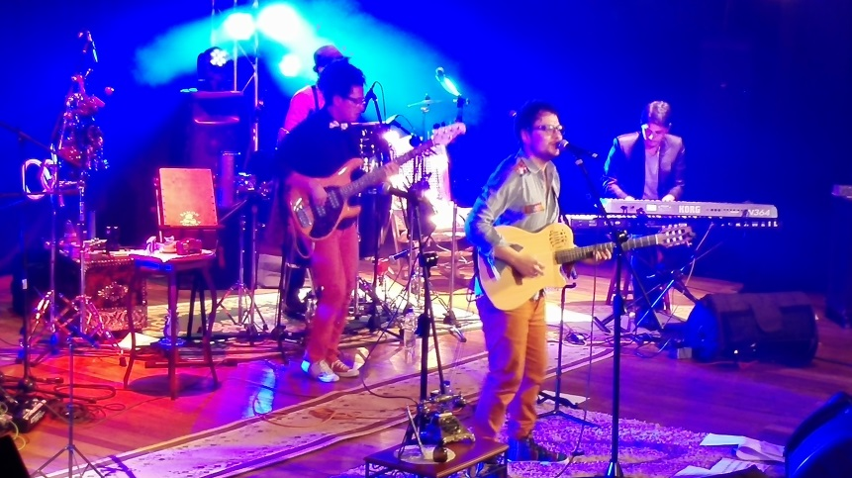

Con un repertorio de diferentes aires musicales como cumbia, bossa nova, bambuco y porro; cientos de personas disfrutaron del concierto que brindó el artista nariñense Lucio Feuillet en el teatro Imperial, quien con emoción y carisma compartió su primer trabajo discográfico denominado ‘Indicio’. La iniciativa contó con el apoyo de la Alcaldía de Pasto a través de la Secretaria de Cultura.

En el desarrollo de la presentación musical se destacó la puesta en escena de canciones como ‘sangre y tierra’, la cual evoca inspiración y sentimiento del amor al territorio donde nació el artista, así como también: canto, cancioncita, locura mía, que han sido parte del conteo más importante de Señal de Radio Colombia #Top20.

El público, además tuvo la oportunidad de ver en tarima el talento de esta región del país, con la presentación del músico junto a la Red de Escuelas de Formación Musical y al vocalista Juancho Cano de la agrupación Bambarabanda, sorpresas que acompañaron el homenaje que rindió Feulliet al compositor nariñense Luis Antonio ‘Chato’ Guerrero, interpretando canciones como: Miranchurito y A mi Valle de Atriz le canto.

Al cierre del concierto, Lucio Feuillet, agradeció el apoyo de la Alcaldía de Pasto y a todos los que hicieron posible realizar este sueño. “Es increíble llegar a mi región y compartir nuestro primer trabajo musical. Fue un concierto muy emotivo y estoy contento con la respuesta de las personas. La invitación es para que todos los músicos envíen proyectos y persistan, hay mucho talento y lo que queremos es generar comunidad”.

Por su parte, la Secretaría de Cultura, María Paula Chavarriaga destacó el apoyo de la comunidad hacia los músicos que a través de su talento posicionan el nombre de la región. “Las composiciones del artista llevan el sentimiento del sur de Colombia a todos los rincones del país e inspira para que nuevos talentos den a conocer la grandeza de nuestra cultura, él es uno de muchos ejemplos que existen en nuestro Departamento”.

Este miércoles 10 de diciembre, Lucio Feulliet, realizará a partir de las las 8:30 am en el Banco de la Republica el componente académico "Divulgación de contenidos culturales a través de medios digitales" dirigido a: Músicos, mánagers, gestores culturales, emprendedores, creativos, artistas y comunidad en general.

SEPAL REANUDARÁ LABORES DE MANTENIMIENTO DE ALUMBRADO PÚBLICO EL 15 DE DICIEMBRE

La Empresa de Alumbrado Público de Pasto, SEPAL S.A., anunció que el próximo lunes 15 de diciembre, reanudará las labores de mantenimiento y mejoramiento de la red de alumbrado público en el municipio de Pasto. La gerente de la entidad Maritza Rosero Narváez, indicó que durante los últimos dos meses, el personal de la empresa se ha dedicado en su totalidad al trabajo de instalación de las 11 zonas iluminadas en la capital de Nariño y que por el momento solo se están atendiendo situaciones de emergencia en el sistema de alumbrado público.

“Expresamos nuestras disculpas a la ciudadanía y pedimos su comprensión, puesto que la empresa no ha podido atender los requerimientos de mantenimiento y los llamados de los usuarios del servicio público de alumbrado porque el compromiso del alumbrado navideño es muy grande. Por esta razón el personal de la empresa ha estado dedicado de tiempo completo a este proyecto, sin embargo, el próximo 15 de diciembre retomaremos la actividad normal de SEPAL S.A., dando prioridad a los sectores más álgidos y según el calendario de requerimientos hechos por la comunidad”, puntualizó la funcionaria.

Contacto: Coordinador de Comunicaciones Sepal, Darío Estrada. Celular: 3006954496

ALCALDÍA INVITA A PARTICIPAR DEL CICLO-PASEO NOCTURNO BICILUZ

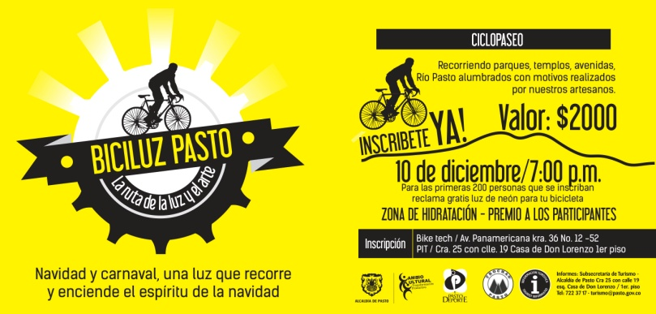

El Club Trochas Pasto, la Secretaría de Desarrollo Económico y Competitividad a través de la Subsecretaría de Turismo y Pasto Deportes, invitan al ciclo-paseo nocturno con bicicletas iluminadas Biciluz, que se llevará a cabo este miércoles 10 de diciembre a las 7:00 de la noche. El lugar de la concentración será en el Parque Infantil.

Fredy López integrante del Club Trochas Pasto, manifestó que estos eventos además de ser incluyentes, promueven el uso de la bicicleta, crean lazos de amistad entre los participantes y promueven la unidad familiar. “Hasta el momento contamos con casi 200 inscritos al gran ciclo-paseo, el cual recorrerá los diferentes puntos iluminados de Pasto”.

La subsecretaria de Turismo Adriana Solarte López, afirmó que la Alcaldía Municipal se suma a la iniciativa nocturna ya que está comprometida con los esfuerzos conjuntos del deporte, el medio ambiente y el reconocimiento de la capacidad de los artesanos en el alumbrado navideño de una ciudad que está en permanente cambio y que oferta para los visitantes diferentes alternativas, en lo que a eventos se refiere.

Por su parte, Claudia Cano directora de Pasto Deporte, invitó a la ciudadanía a vincularse al Biciluz dentro del compromiso de una ciudad sana, considerando que el deporte incentiva a los mejores hábitos saludables. Los interesados en participar pueden acercarse al Punto de Información Turística, ubicado en la calle 19 con carrera 25 esquina Casa Don Lorenzo. Las inscripciones se realizarán en Bike Teck de la carrera 36 Nº 12- 52 Avenida Panamericana.

Contacto: Subsecretaria de Turismo, Adriana Solarte López. Celular: 3006749825

Pasto Transformación Productiva

Oficina de Comunicación Social
Alcaldía de Pasto

